Министерство образования и науки Российской Федерации

Севастопольский государственный университет

Институт информационных технологий и управления в технических системах

Кафедра ИС

ОТЧЕТ

по лабораторной работе №7

Исследование распределенных систем контроля версий Git

при коллективной разработке программных продуктов

Выполнил:

ст. гр. ИС/б-21-о

Куркчи А. Э.

Проверил:

Тлуховская Н. П.

Севастополь

2016

1. Цель работы

Исследовать основные подходы к организации взаимодействия команды разработчиков с использованием распределенной системы контроля версий (DVCS). Приобрести практические навыки установки и настойки DVCS Git, организации ветвей разработки и осуществление слияния.

1. Постановка задачи

2.1. Разработать модель командной работы согласно полученному у преподавателя.

2.2. Создать необходимое количество репозиториев, соглашение по предназначению репозиториев.

варианту,

разработать

2.3. Создать изменения в одном локальном репозитории, сохранить их

в удаленном.

2.4.Получить набор изменений из удаленного репозитория в

репозиторий отличный от описанного в п.3.3, внести дополнительные изменения и сохранить их в удаленном репозитории.

2.5. Внести одновременно разные изменения в локальные репозитории сохранить их все в удаленном, продемонстрировать процесс слияния.

2.6.Продемонстрировать создание именованных веток в локальном репозитории.

2.7. Проанализировать результаты работы, сделать выводы

1. Ход работы

Создание центрального репозитория с помощью команды git init --bare и рабочих репозиториев командой git clone.

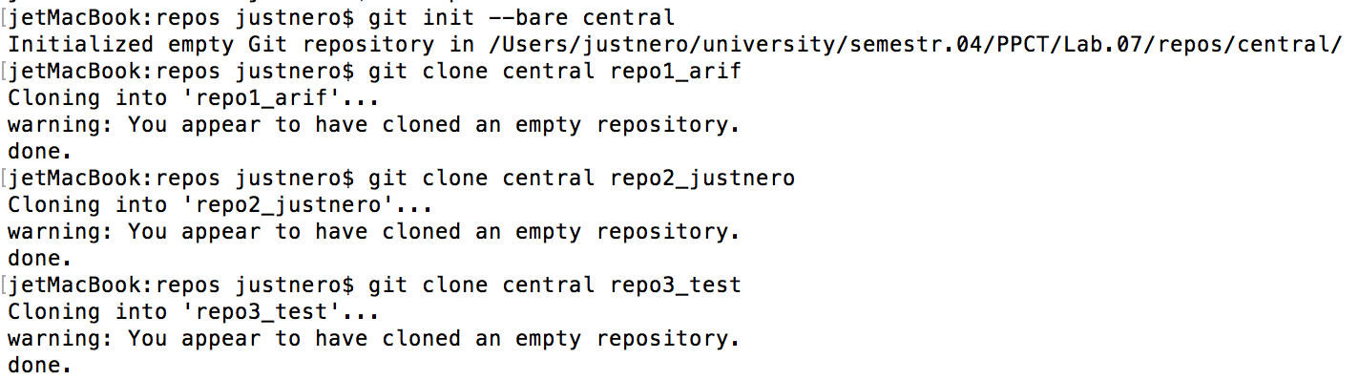

Рисунок 1 – Создание центрального репозитория

Создаём в первом репозитории файл README, производим commit и push в центральный репозиторий.

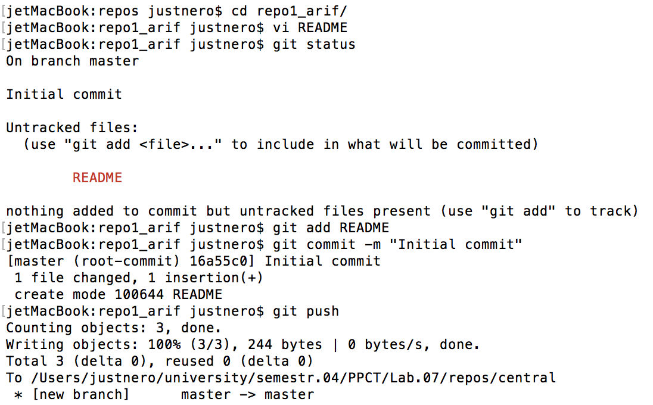

Рисунок 2 – Работа с локальным репозиторием 1

Получение изменений во второй репозиторий и изменение файла с последующим commit`ом и push`ем.

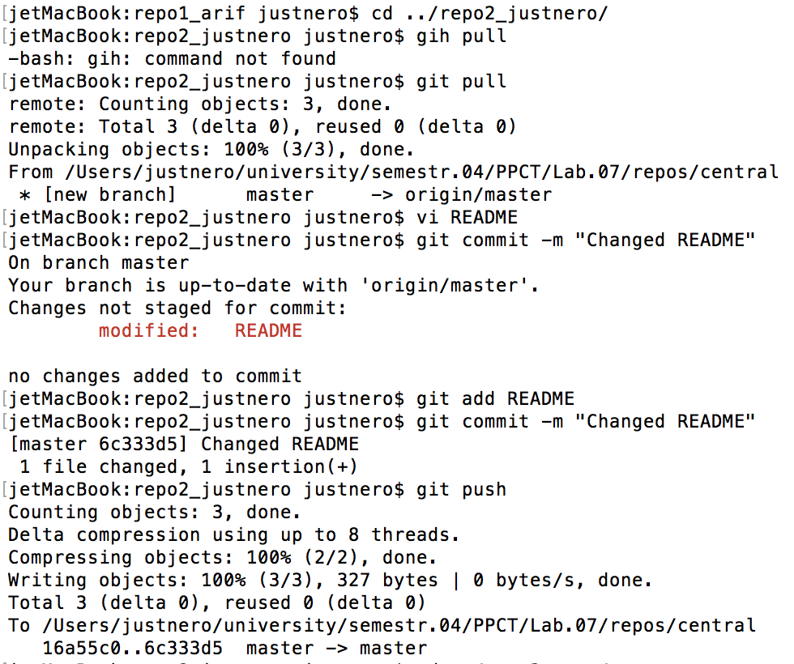

Рисунок 3 – Работа с репозиторием 2

В третьем репозитории получаются изменения и создаётся новый файл LICENSE. Потом файл добавляется в индекс, производится commit и push.

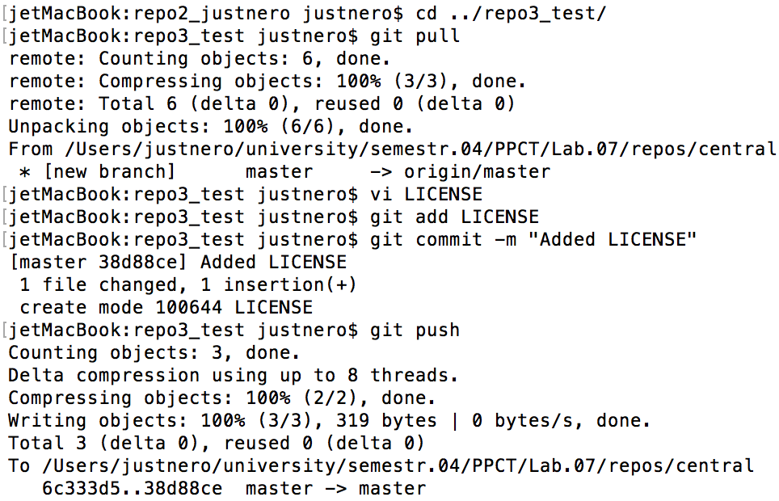

Рисунок 4 – Работа с репозиторием 3

Не получая изменения во второй репозиторий вносятся изменения в файл README и производится commit. Во время push возникает конфликт, который решается с использованием pull, который в свою очередь производит merge и commit. После этого push выполняется успешно.

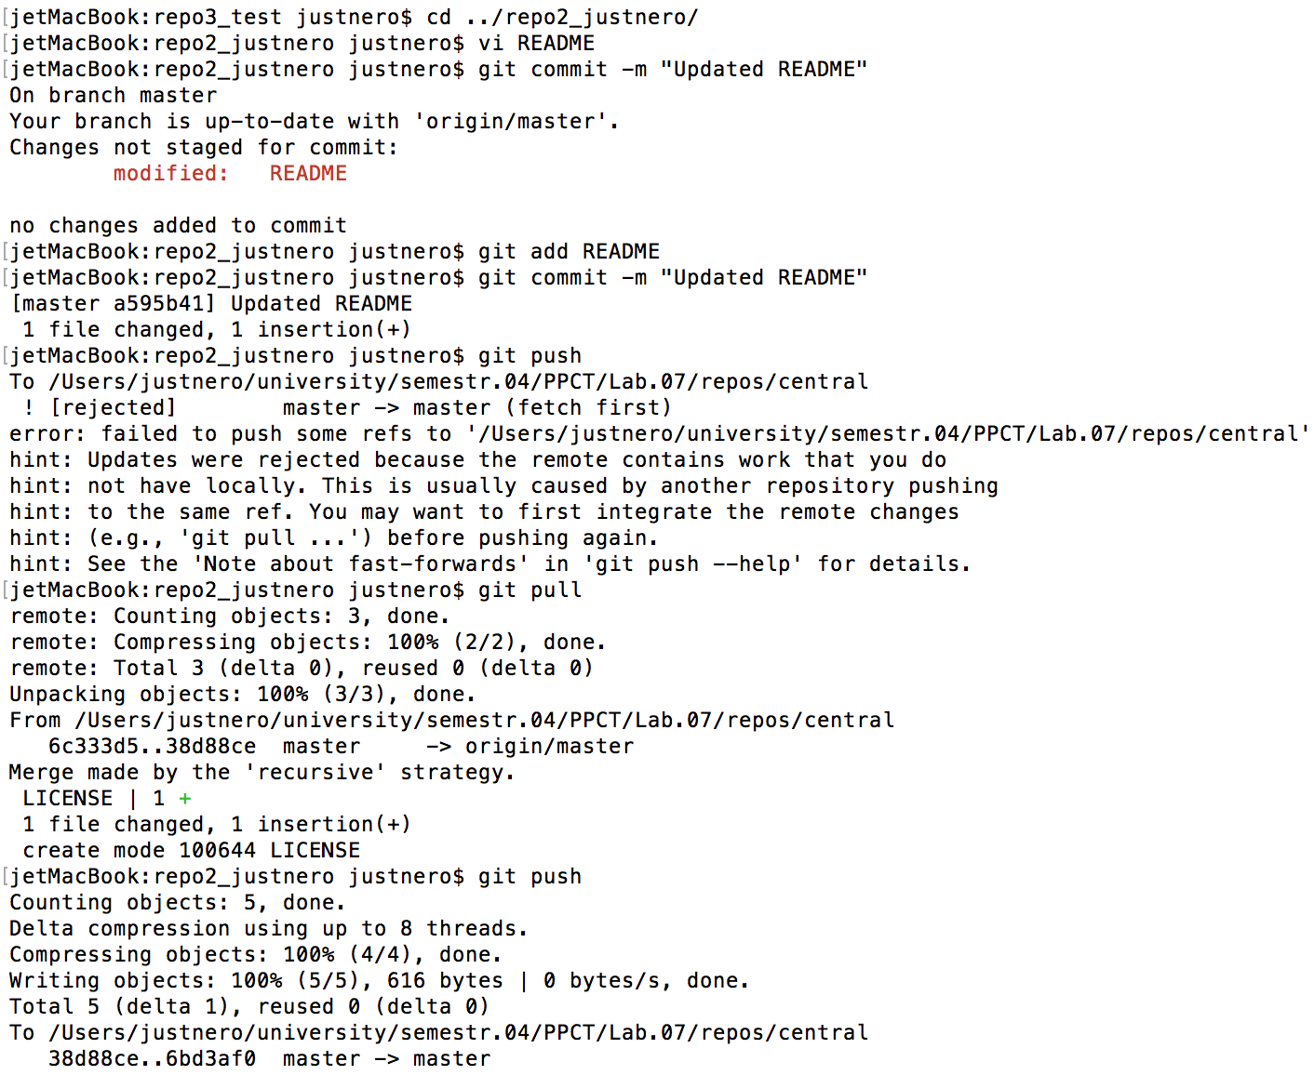

Рисунок 5 – Работа с репозиторием 3

В репозитории 1 содаётся ветка new_branch, в ветку master добавляется файл ne_branch.txt, а в ветку new_branch new_branch.txt. Все изменения commit`ся и push`ся в центральный репозиторий.

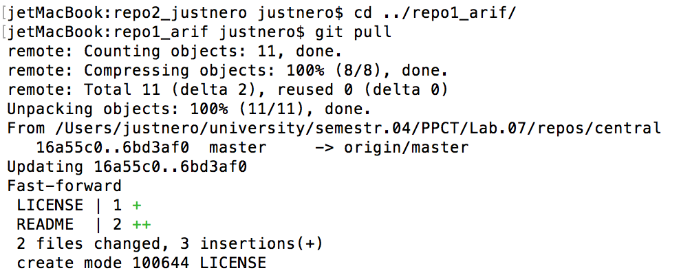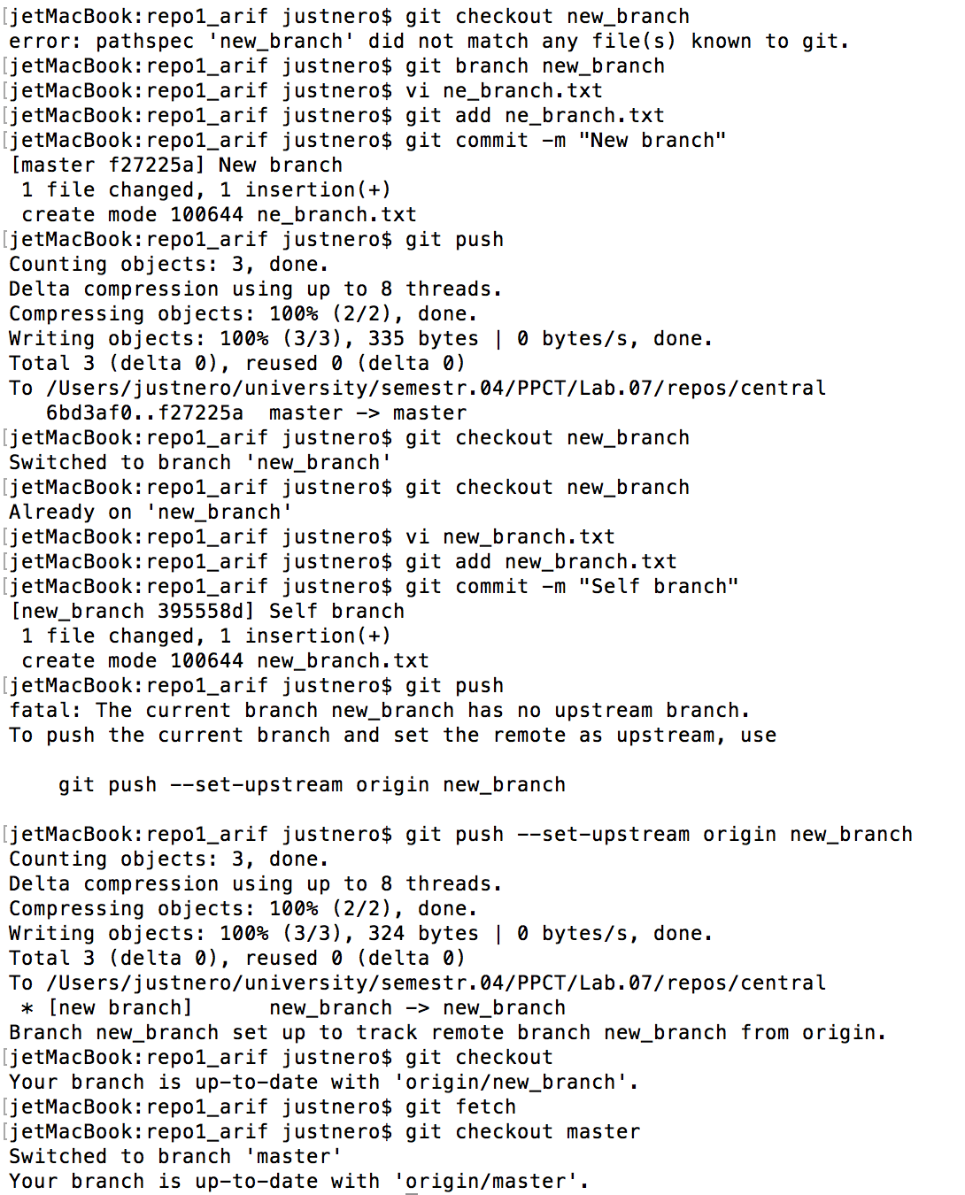

Рисунок 6 – Работа с ветвями

Выводы

В ходе лабораторной работы были исследованы основные подходы к организации взаимодействия команды разработчиков с использованием распределенной системы контроля версий (DVCS). Приобретены практические навыки установки и настройки DVCS Git, организации ветвей разработки и осуществления слияния.